**Requerimento Nº 1476/2022**

Solicita ao Prefeito Igor Soares, chefe do Poder Executivo, junto a Secretaria Municipal de Educação, informações sobre a implementação de Programa Jovens empreendedores Primeiros Passos – Itapevi - SP.

**REQUEIRO** à Mesa, após ouvido o Douto Plenário, na forma regimental vigente, que seja oficializado ao Excelentíssimo Senhor Igor Soares Ebert, Prefeito Municipal, informações sobre a implementação de Programa Jovens empreendedores Primeiros Passos – Itapevi - SP.

**Justificativa**

Senhor Presidente,

Senhoras Vereadoras,

Senhores Vereadores,

O projeto Jovens Empreendedores Primeiros Passos é destinado a fomentar a cultura empreendedora, procura apresentar práticas de aprendizagem considerando a autonomia do aluno para aprender, o desenvolvimento de atributos e atitudes necessários para a gerência da própria vida, que vai de encontro com os quatro pilares da educação: aprender a conhecer, aprender a fazer, aprender a viver juntos e aprender a ser. Desta forma, este projeto incentiva a busca do autoconhecimento, novas aprendizagens, além do espírito de coletividade, novas aprendizagens, além do espírito de coletividade. Assim, a educação deve atuar como transformadora do sujeito e incentivá-lo à quebra de paradigmas e ao desenvolvimento das habilidades e dos comportamentos empreendedores.

Sala das Sessões Bem-vindo Moreira Nery, 05 de maio de 2022.

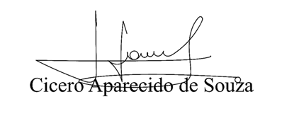

**Vereador Aparecido - **